1. **Introducción a Node.js**

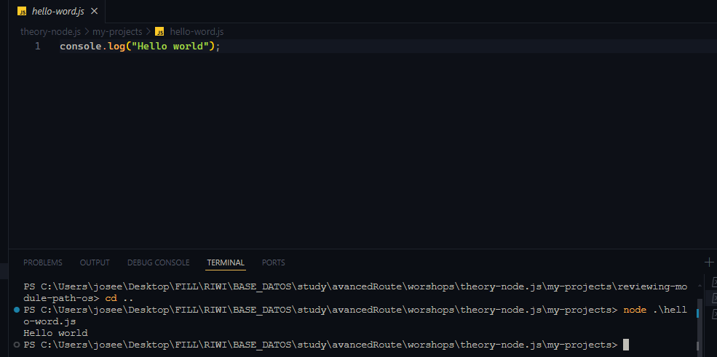

1. **Import vs Require**

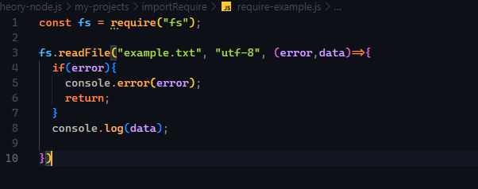

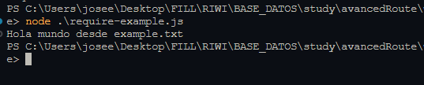

1. **Manejo de Paquetes con npm**

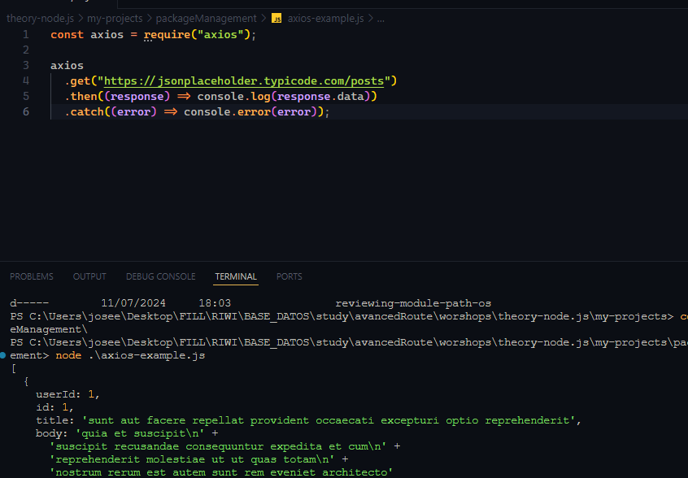

1. **Creación de un servicio básico**

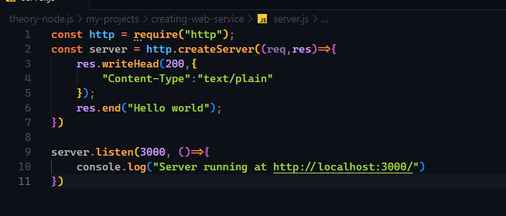

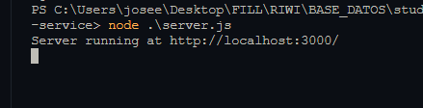

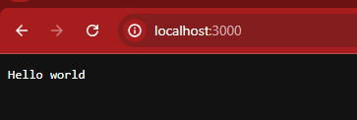

1. **Introducción a filesystem**

* **Readfile**
* 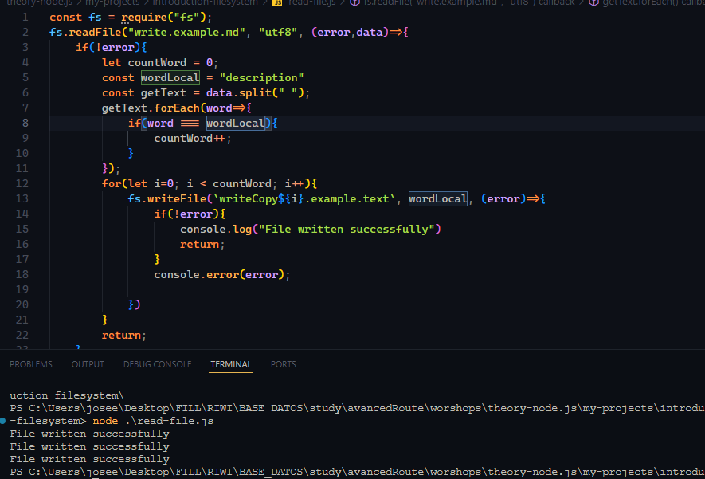
* **Writefile**

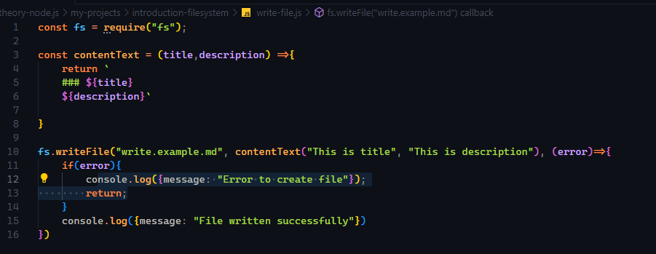

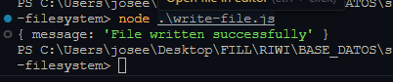

1. **Repasando los módulos path y os**

* **Path**

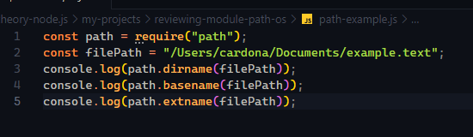

* **Os**

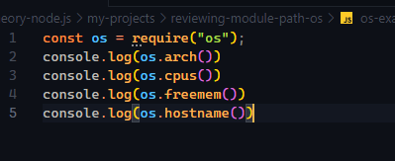

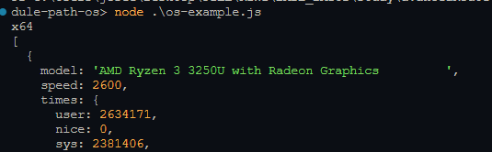

1. **Creación de un servidor con Express**

